UNIVERSIDADE CATÓLICA DE BRASÍLIA

WEB DATA MODELING

*Especificação de Caso de Uso*

Gerar SQL

# HISTÓRICO DO DOCUMENTO

|  |  |  |  |
| --- | --- | --- | --- |
| **DATA** | **VERSÃO** | **DESCRIÇÃO** | **AUTOR** |
| 09/06/2009 | 1.0 | Versão Inicial do Documento | João Gabriel Soares Esteves |
|  |  |  |  |
|  |  |  |  |
|  |  |  |  |
|  |  |  |  |

# SUMÁRIO

HISTÓRICO DO DOCUMENTO 2

SUMÁRIO 3

1 DADOS DO CASO DE USO 4

2 DADOS NEGOCIAIS 5

2.1 Figura-01 5

2.2 Figura-02 5

2.3 Tabela-01 5

2.4 Tabela-02 5

# DADOS DO CASO DE USO

|  |  |
| --- | --- |
| ****Nome do Caso de Uso**** | ****Gerar SQL**** |
| ****Objetivo**** | **Este caso de uso permite que um usuário possa exportar um MER desenhado.** |
| ****Ator**** | **Usuário do sistema** |
| ****Pré-condições**** | **O usuário precisa estar com o MER desenhado para executar esta operação** |
| ****Fluxo principal**** | **P1. Este caso de uso de inicia quando o usuário seleciona a opção “Gerar Script” na barra de ferramentas do sistema.**  **P2. O sistema exibe a mensagem MSG-007.**  **P3. Caso o usuário clique o botão “Não” o sistema desvia o fluxo para A1.**  **P4. O usuário clica o botão “Sim”.**  **P5**. O sistema exibe a janela da Figura-01 com uma prévia do script a ser gerado.  **P6**. Caso o usuário clique o botão “Cancelar” o sistema desvia para o fluxo A2.  **P7**. O usuário confere e/ou edita o script e clica o botão “Salvar”.  **P8**. O sistema exibe a janela conforme a Figura-02.  **P9**. Caso o usuário clique o botão “Cancelar” o sistema desvia para o fluxo A2.  **P10**. O usuário digita o nome do arquivo e clica o botão “Gerar”.  **P11**. O sistema gera o arquivo e o disponibiliza para download. [E1] [E2]  **P12**. O caso de uso se encerra. |
| ****Fluxos alternativos**** | **A1**. O sistema fecha a janela e segue para o fluxo P8.  **A2**. O sistema exibe a mensagem MSG-003. **A2.2** Caso o ator selecione a opção “Sim”, o sistema limpa os dados do formulário e desvia para o fluxo P8.  **A2.3** Caso o usuário selecione a opção “Não”, o sistema posiciona o cursor na caixa de diálogo do campo “Nome”. |
| ****Fluxos de exceção**** | **E1**. Caso o sistema não consiga gerar o arquivo, é exibida a mensagem MSG-005.  **E2**. Caso o sistema não consiga disponibilizar o arquivo para download é exibida a mensagem MSG-006. |
| ****Pós-condição**** | O MER estará exportado para um arquivo definido pelo usuário. |
| ****Características suplementares**** | Não se aplica. |
| ****Observações**** | Não se aplica. |

# DADOS NEGOCIAIS

## Figura-01

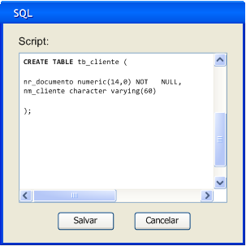

## Figura-02

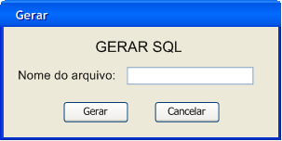

## Tabela-01

|  |  |  |  |  |  |
| --- | --- | --- | --- | --- | --- |
| **CAMPO** | **TIPO** | **TAMANHO** | **HABILIDADO** | **OBRIGATÓRIO** | **REGRAS** |
| Script | Texto | 1024 | Sim | Sim | Respeitar a regra de negócio RN-07. |

## Tabela-02

|  |  |  |  |  |  |
| --- | --- | --- | --- | --- | --- |
| **CAMPO** | **TIPO** | **TAMANHO** | **HABILIDADO** | **OBRIGATÓRIO** | **REGRAS** |
| Nome do arquivo | Texto | 10 | Sim | Sim | Respeitar a regra de negócio RN-08. |